Comprendre le temps :
Les Vikings
Pré-histoire

-7 Mo ??
-5 Mo ??
'
'
'
-500.000
'
'
'

-3.000
'
'

-VIe s.

-Ve s.

-IVe s.

-IIIe s.

-IIe s.

-Ier s.

AVANT
J.- C.

APRES
J. – C.

Ier s.

IIe s.

IIIe s.

IVe s.

Ve s.

VIe s.

VIIe s.

VIIIe s.

IXe s.

Xe s.

XIe s.

XIIe s.

XIIIe s.

XIVe s.

XVe s.

XVIe s.

XVIIe s

XVIIIe s

XIXe s.

XXe s.

XXIe s.

Les invasions des Vikings
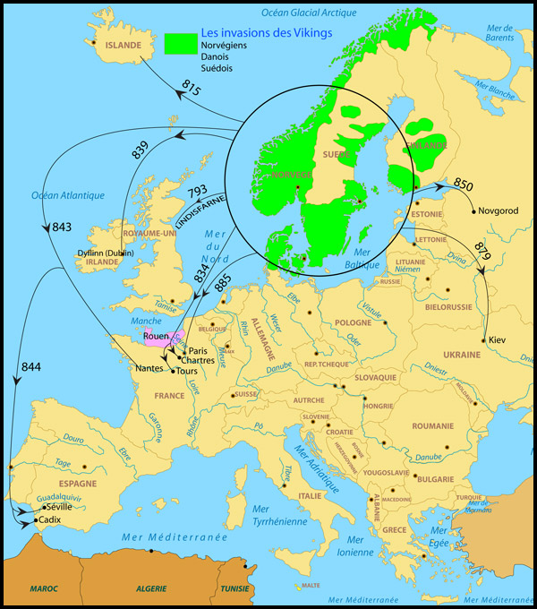
Attirés par les richesses de l'Empire de Charlemagne, les hommes du Nord de l'Europe (Norvégiens, Danois et Suédois), les Vikings, prennent la mer à bord de leurs drakkars (bateaux) et dévastent l'Europe.
En juin de l'année 793, ils pillent le monastère de Lindisfarne sur la côte est de l'Angleterre.
En 815, ils débarquent en Islande.
Pré-histoire

-7 Mo ??
-5 Mo ??
'
'
'
-500.000
'
'
'

-3.000
'
'

-VIe s.

-Ve s.

-IVe s.

-IIIe s.

-IIe s.

-Ier s.

AVANT
J.- C.

APRES
J. – C.

Ier s.

IIe s.

IIIe s.

IVe s.

Ve s.

VIe s.

VIIe s.

VIIIe s.

IXe s.

Xe s.

XIe s.

XIIe s.

XIIIe s.

XIVe s.

XVe s.

XVIe s.

XVIIe s

XVIIIe s

XIXe s.

XXe s.

XXIe s.

En 834, ils s'abattent sur les villes de Rouen, Chartres et Tours.
En 839, le chef viking Thorgisl débarque en Irlande à la tête d'une puissante armée. Il s'empare de toute l'île et fonde la ville de Dyflin (l'actuelle Dublin).
En 843, les Vikings pillent la ville de Nantes, et mettent à feu et à sang tout le centre de la France.
En 844, ils s'emparent des villes de Séville et de Cadix en Espagne.
Vers 850, grâce à leurs bateaux à fond plat, les Vikings suédois remontent les fleuves et leur chef Rurik devient le maître de Novgorod et du nord de la Russie.
En 879, la ville de Kiev tombe à son tour entre leurs mains. Oleg, successeur de Rurik, fonde l'Etat russe en prenant Kiev comme capitale.
En 885, les Vikings danois encerclent la ville de Paris qui résiste courageusement. Les expéditions vikings en territoire franc deviennent si fréquentes qu'en 911, Charles le Simple, le nouveau roi des Francs, signe un traité de paix avec leur chef Rollon.
Par ce traité, Charles le Simple accordera 3 évêchés à Rollon (Rouen, Lisieux et Evreux). C'est sur cette base que se construira ce qui deviendra le territoire de la Normandie actuelle (en gris sur la carte). En échange, il adhère à la religion chrétienne et jure obéissance au roi des Francs.
Tous les Vikings de Rollon deviennent ainsi Normands.
Vers la fin du Xe siècle, un hors-la-loi nommé Erik le Rouge navigua vers l’ouest et découvrit une terre qu’il baptisa Greenland (Groenland actuel).
En 1001, Leif Eriksson, fils d’Erik le Rouge, fut le premier contact européen avec l’Amérique et débarqua près de la pointe septentrionale de Terre-Neuve et ce bien avant Christophe Colomb.

Ils envahissent même la Belgique.
Au mois de novembre de l'année 881, deux rois vikings, Siegfrid et
Godefrid, installent leurs armées sur les bords de la Meuse.
On compte de nombreux cavaliers et fantassins. Au cours d'une première expédition, ils incendient la cité de Liège, la ville de Tongres et le village de Maastricht.
Lors de leur second passage dans nos régions, ils massacrent la population, pillent et incendient les villes de Cologne et de Bonn, ainsi que tous les villages des alentours.
Ils détruisent Aix-la-Chapelle, ainsi que les abbayes de Stavelot et Malmédy.

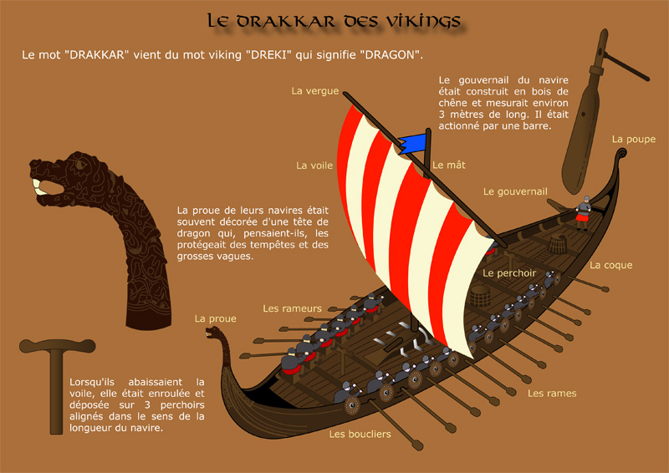
Leurs navires : les drakkars
Pré-histoire

-7 Mo ??
-5 Mo ??
'
'
'
-500.000
'
'
'

-3.000
'
'

-VIe s.

-Ve s.

-IVe s.

-IIIe s.

-IIe s.

-Ier s.

AVANT
J.- C.

APRES
J. – C.

Ier s.

IIe s.

IIIe s.

IVe s.

Ve s.

VIe s.

VIIe s.

VIIIe s.

IXe s.

Xe s.

XIe s.

XIIe s.

XIIIe s.

XIVe s.

XVe s.

XVIe s.

XVIIe s

XVIIIe s

XIXe s.

XXe s.

XXIe s.

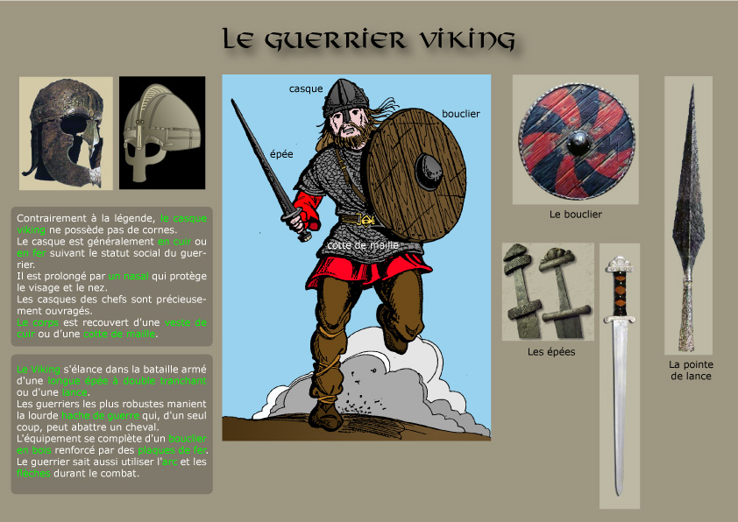
Le guerrier Viking
Je suis capable de (d’) :
1) citer les 3 pays d’origine des Vikings.
2) nommer 10 villes envahies par les Vikings.
3) dater la période des invasions des Vikings.
4) citer 2 villes belges incendiées par les Vikings et en quelle année.
5) expliquer l’origine du nom des navires des Vikings.
6) expliquer l’avantage de ces navires.
7) citer les 4 éléments (la tenue et les armes) du guerrier Viking.

